KANTİN VE DİĞER KİRALAMALAR DEĞERLENDİRME ANKETİ

- Durumunuz

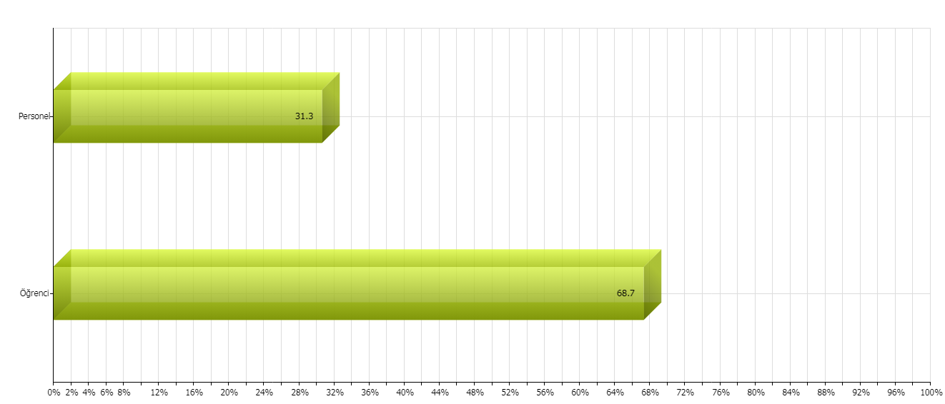

- Biriminiz/Okulunuz

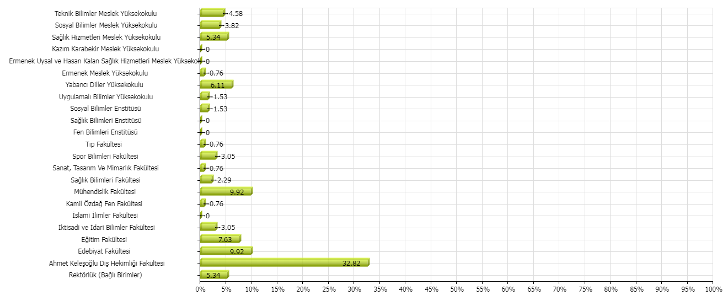

- Kantin işletmesinden hizmet alıyorum. (Başarı oranı: 73,53)
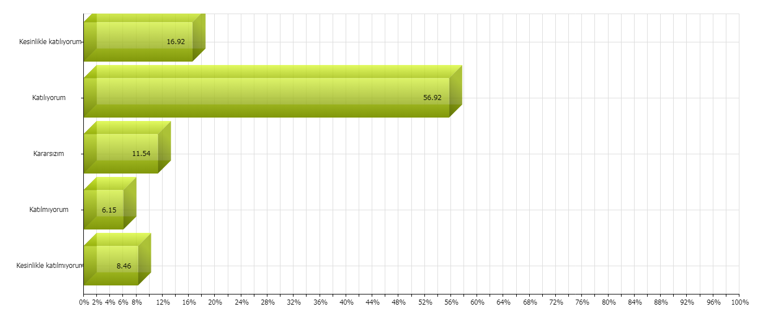
- Kantin işletmesi çalışanları bana karşı olumlu, saygılı ve yardımsever bir şekilde davranırlar. (Başarı oranı: 73,49)

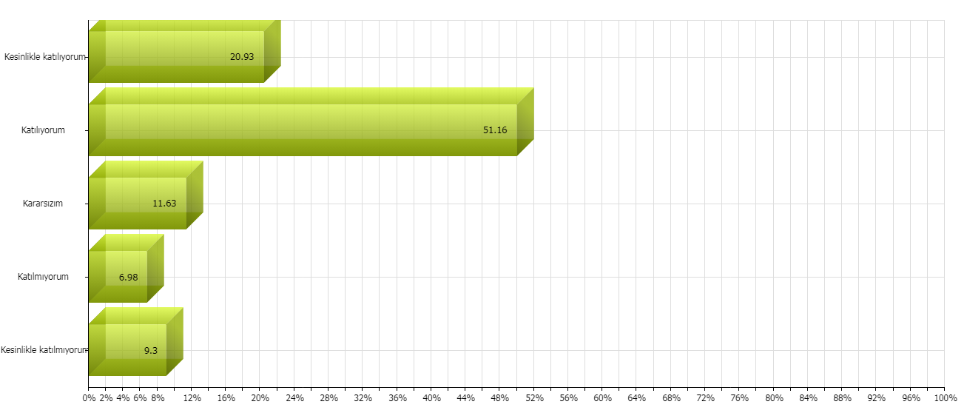
- Kantin işletmesi çalışanları görüşlerimi dikkate alır. (Başarı oranı: 39,25)

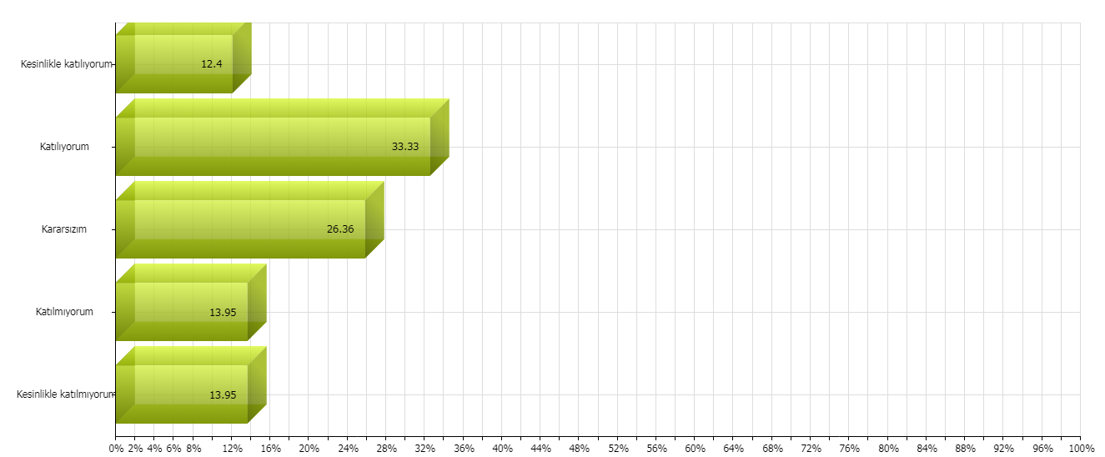
- Kantin işletmesinin ürünleri kalitelidir. (Başarı oranı: 62,94)

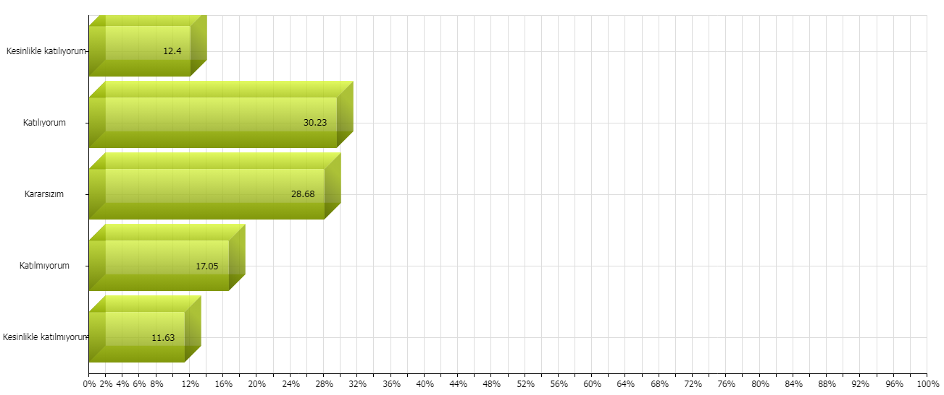

- Kantin işletmesinin ürün fiyatları uygundur. (Başarı oranı: 39,07)

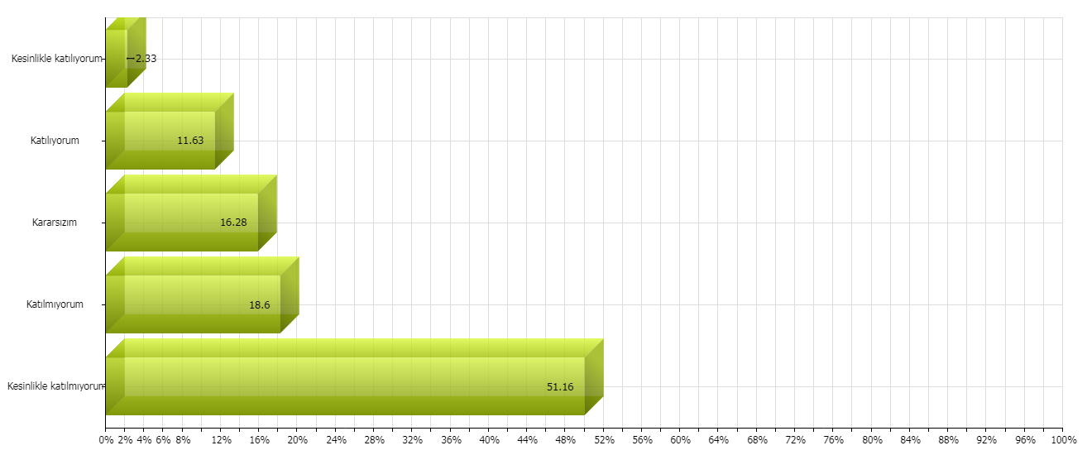
- Kantin işletmesindeki ürünlerin hazırlandığı ortam temizdir. (Başarı oranı: 59,23)

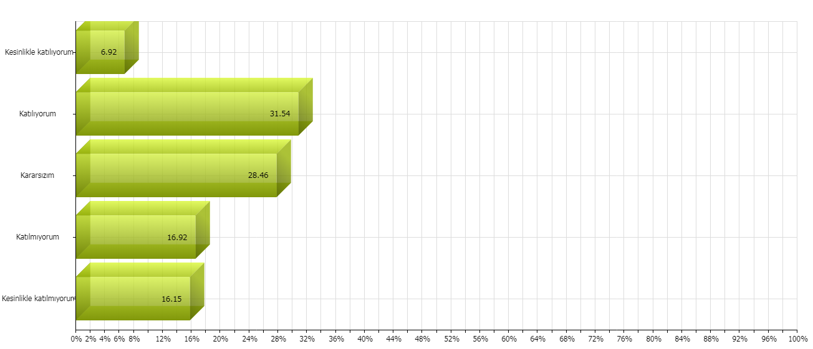

- Otomatlarla hizmet verilmesini uygun buluyorum. (Başarı oranı: 76,77)

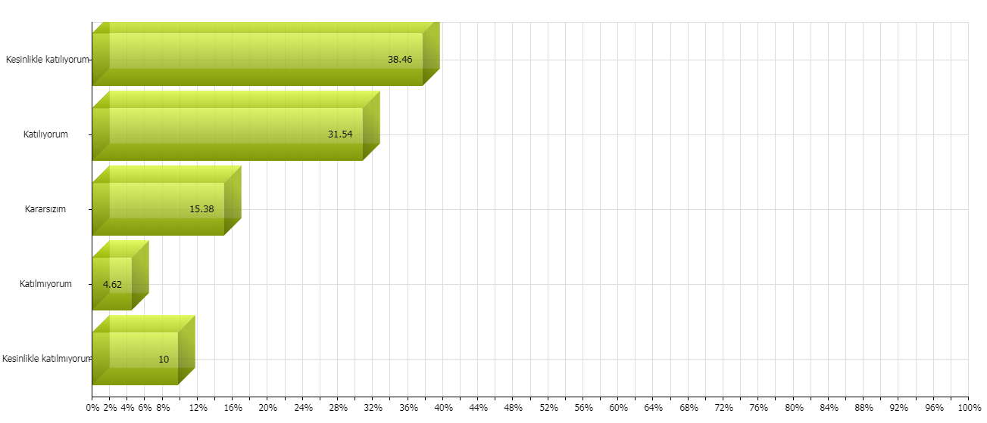
- Otomatlarda sunulan ürün çeşitliliğini ve fiyatlarını uygun buluyorum. (Başarı oranı: 48,40)

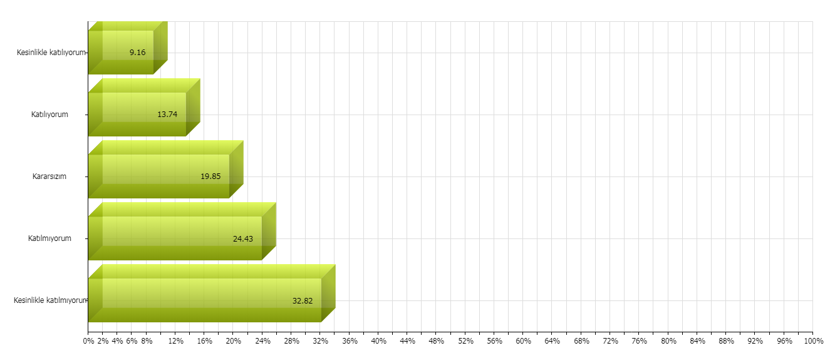
- Çarşı alanındaki işletmelerden hizmet alıyorum. (Başarı oranı: 64,22)

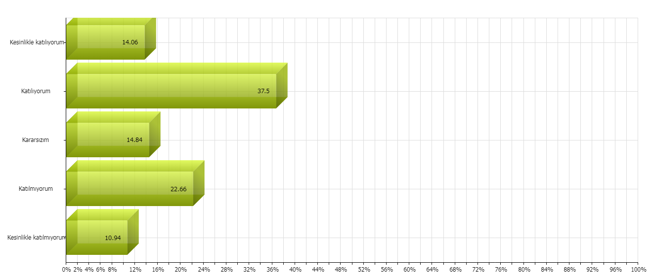
- Çarşı alanındaki işletmelerin çalışanları bana karşı olumlu, saygılı ve yardımsever bir şekilde davranırlar. (Başarı oranı: 66,08)

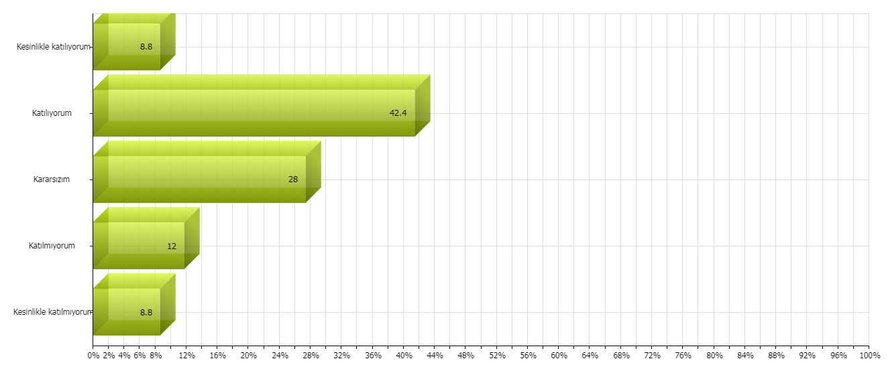
- Çarşı alanındaki işletmelerin çalışanları görüşlerimi dikkate alır. (Başarı oranı: 60,96)

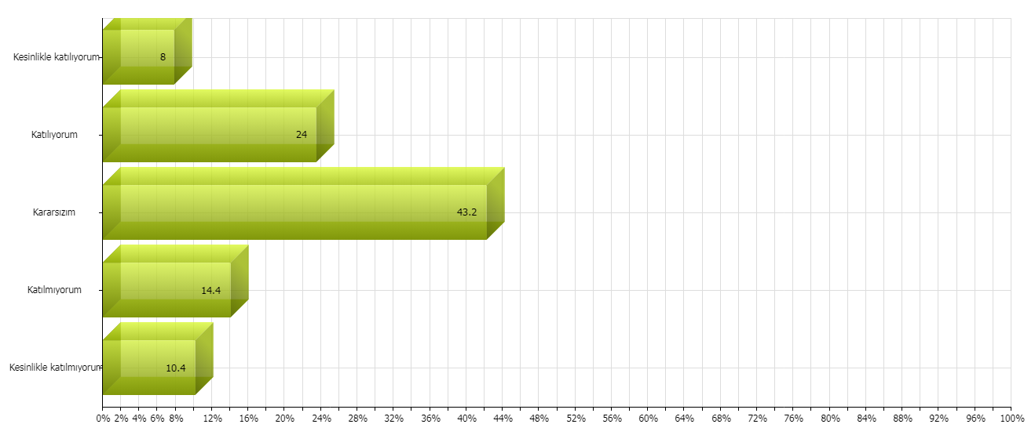
- Çarşı alanındaki işletmelerin ürünleri kalitelidir. (Başarı oranı: 58,71)

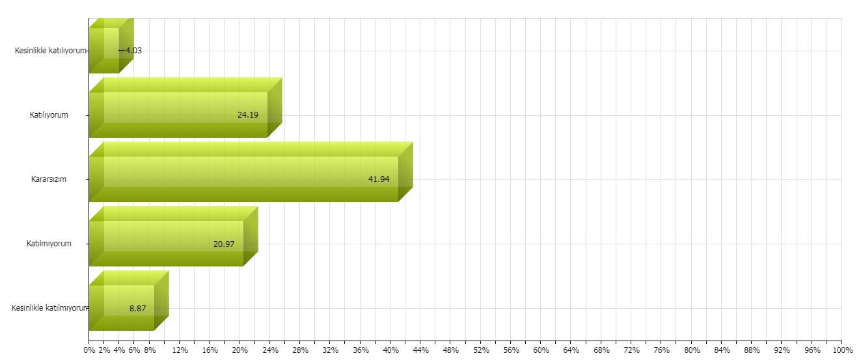
- Çarşı alanındaki işletmelerin ürün fiyatları uygundur. (Başarı oranı: 50,48)

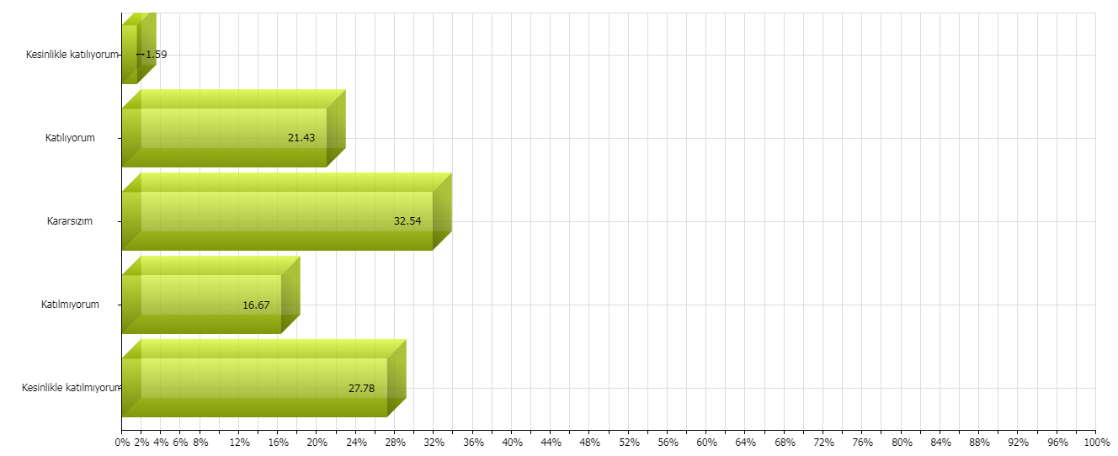
- Çarşı alanındaki işletmeler temizdir. (Başarı oranı: 60,97)

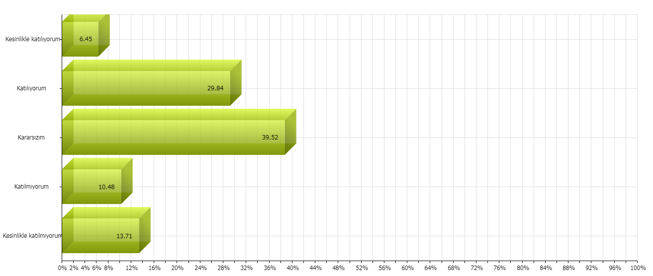
- Hangilerinden hizmet alıyorsunuz.

